Dokumentasi Program Mikro

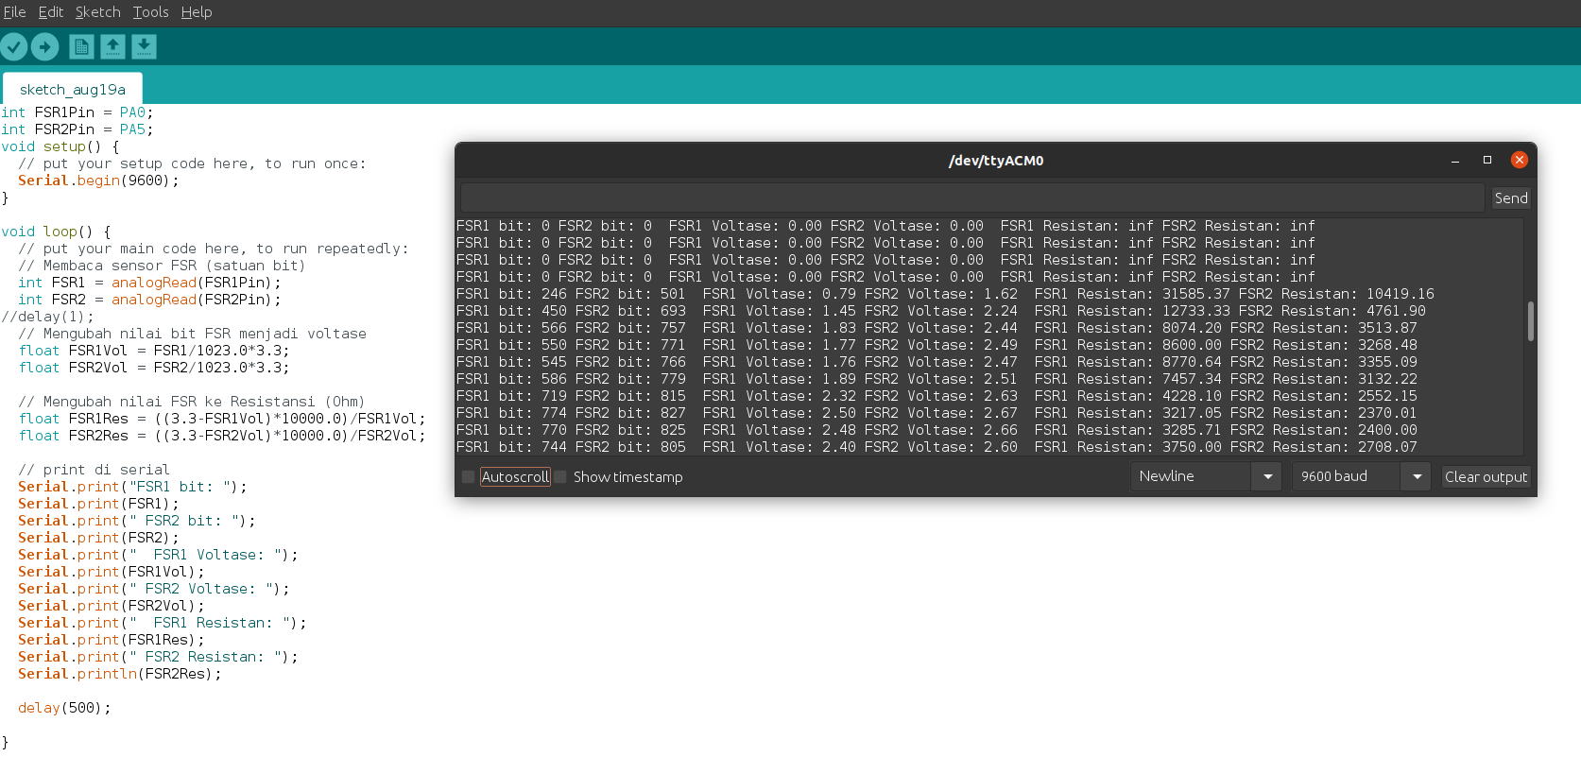

Tes FSR